Порядок прохождения комиссии по допуску
Комиссия по допуску проходит в очно-дистанционной форме.

ДИСТАНЦИОННАЯ ЧАСТЬ

Документы, подтверждающие возраст и спортивную квалификацию спортсменов в отсканированном виде. | Принимаются до 22:00 18 сентября 2024 года (среда) по e-mail: avsh2005@mail.ru.
Скан заявки (можно без подписей спортсменов). | Принимаются до 22:00 19 сентября 2024 года (четверг) по e-mail: avsh2005@mail.ru.
Сканы медицинских допусков (если они отдельно от заявки).
Скан страховки.

Оформление документов:
- на каждую команду пришлите, пожалуйста, отдельное письмо;
- не архивируйте, пожалуйста, ничего;
- подпишите файл с Заявкой «Команда_фамилия представителя_класс» (на каждую команду свой файл);
- подпишите сканированные документы по образцу: «Иванова_паспорт», «Иванов_справка», «Ивлев_страховка».

ОЧНАЯ ЧАСТЬ

Оригинал заявки (с печатями и подписями, включая подписи спортсменов). | Сдаются в комиссию по допуску 21 сентября 2024 года.  Приём документов комиссией по допуску, выдача номеров спортсменов, оплата организационных взносов производится на месте проведения соревнований.  Медицинские допуски можно (и нужно) забрать после окончания соревнований.
Приказ командирующей организации об участии в соревнованиях (при наличии в команде несовершеннолетних спортсменов).
Медицинские допуски, если они отдельно от заявки (см. Приложение п. 1.2)

Ответственность представителя команды
  - Представители команд, не имеющие возможности прислать необходимые документы в указанные сроки, ОБЯЗАНЫ известить об этом Председателя комиссии – Шендеровича Альберта Валентиновича по e-mail: avsh2005@mail.ru до 22:00 19 сентября 2024 года.
  - За предоставление подложных документов на комиссию по допуску команда будет снята с соревнований, сведения о факте подлога будут переданы в командирующую организацию.
  - В случае несоблюдения сроков отправки документов ДИСТАНЦИОННОЙ ЧАСТИ (документы поданы после 22:00 19.09.2024 года, но до 21:00 20.09.2024 года), заявочный взнос за участие в соревнованиях составляет 500 рублей за 1 спортсмена на 1 дистанцию (для имеющих наградной сертификат по результатам соревнований 2023 года – 50 рублей).
  - В случае непредоставления документов ДИСТАНЦИОННОЙ ЧАСТИ до 21:00 20.09.2024 года, спортсмен до участия в соревнованиях не допускается.
ОРГКОМИТЕТ

При возникновении вопросов пишите на WhatsApp +7 (921) 331-21-79 или на электронную почту avsh2005@mail.ru.

Примечания:
- Заявка.
  - Если медицинские допуски спортсменов проставлены в заявке – обязательно наличие отметки «допущен», заверенной личной печатью и подписью врача напротив каждого спортсмена; указание количества допущенных (в т.ч. сумма прописью) и не допущенных спортсменов; наличие печати медицинской организации внизу заявки.
  - Если медицинский допуск в заявке отсутствует, то к заявке прилагаются медицинские заключения:
- для дистанций 1 и 2 класса
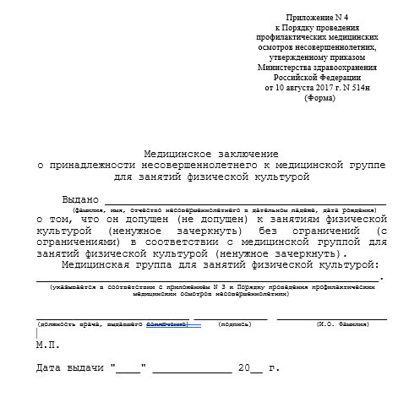

- для дистанций 1, 2, 3 и 4 класса
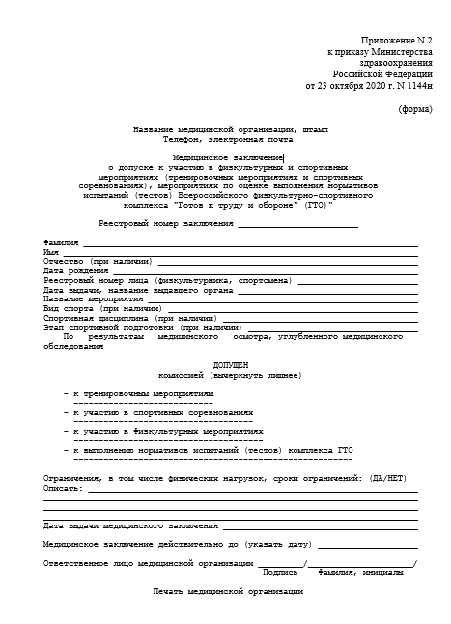

- Паспорта (свидетельства о рождении) спортсменов, которых нет в Базе (см. вкладку красного цвета «База» в файле «Предварительная заявка») или напротив которых при оформлении предварительной заявки высвечивается «НАДО» в графе «ПРИМЕЧАНИЯ».
Убедительная просьба не присылать документы спортсменов, напротив которых в Базе стоит отметка «ОК!».
- Страховой полис (страхование жизни и здоровья от несчастного случая). В полисе отметить фамилию спортсмена, сроки страховки и дополнительные условия (спортивный туризм). Если страховой полис оформлен на группу спортсменов, выделите фамилии спортсменов, указанных в Заявке.

